**软件架构概念**

软件架构不是指具体代码的实现，而是软件的设计，不会写代码依然可以成为架构师

在《软件体系结构》中的定义：

组件以及组件之间交互的设计

RUP（统一过程）中的定义：

重要决策的设计

**组件以及组件之间交互的设计：MVC架构示例**

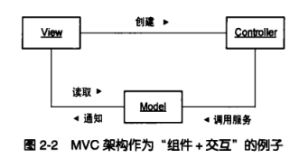

**重要决策的设计示例**

需求：设计设备调试系统

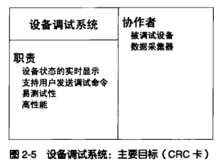

调试系统涉及桌面开发（与用户交互）和驱动开发（访问设备），所以分解系统为

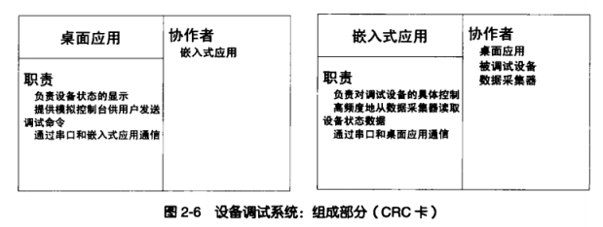

桌面应用与嵌入式应用交互使用RS232协议，如果这样，那每个开发桌面应用的程序员都必须了解该协议，所以我们将桌面应用分解为

